平板粘度计
产品说明：
平板粘度计又称铺展仪，TR 1158符合GB/T 14623.3标准设计。这是一种建立在两块平行板之间油墨流动的原理的仪器，它可以在低剪切应力下快而准确地测出油墨在两块平行板之间的流动情况。
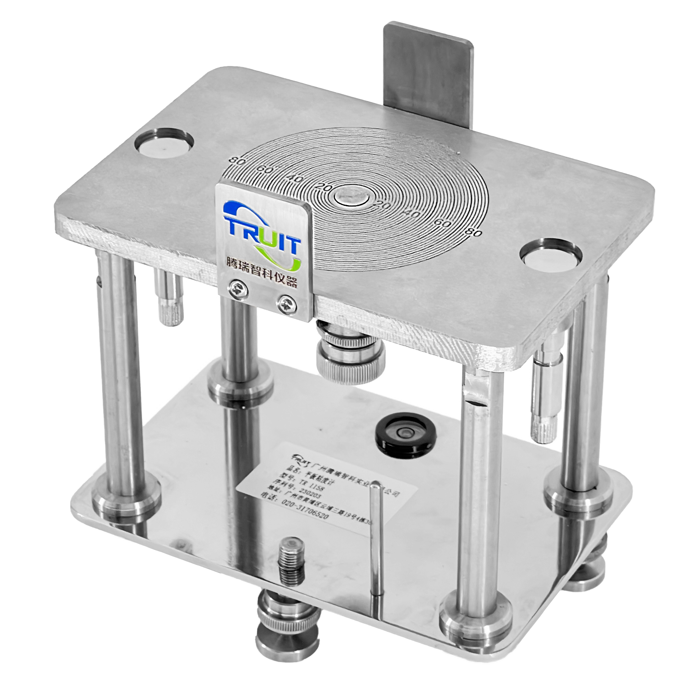

产品特点：

这种仪器的结构原理见图：

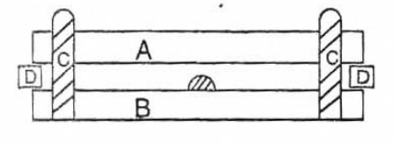

将一定量的油墨放于平板上，移去D后，透明（玻璃或塑料）的上板A就顺着C杆落下来，压在油墨上。油墨滴在受压后就开始向外铺开，在不同的时间下测定油墨铺开的直径，至达到最大直径止。
用平行板粘度仪可以测定油墨的四个参数，即粘度、屈服值、截距和斜率。

订购信息： TR 1158--平板粘度计

